Лабораторная рбота №14

Приобретение практических навыков работы с именованными каналами

Ким Эрика Алексеевна

Содержание

# 1 Цель работы

Приобретение практических навыков работы с именованными каналами.

# 2 Выполнение лабораторной работы

1. Создать и заполнить файлы server, client, common.

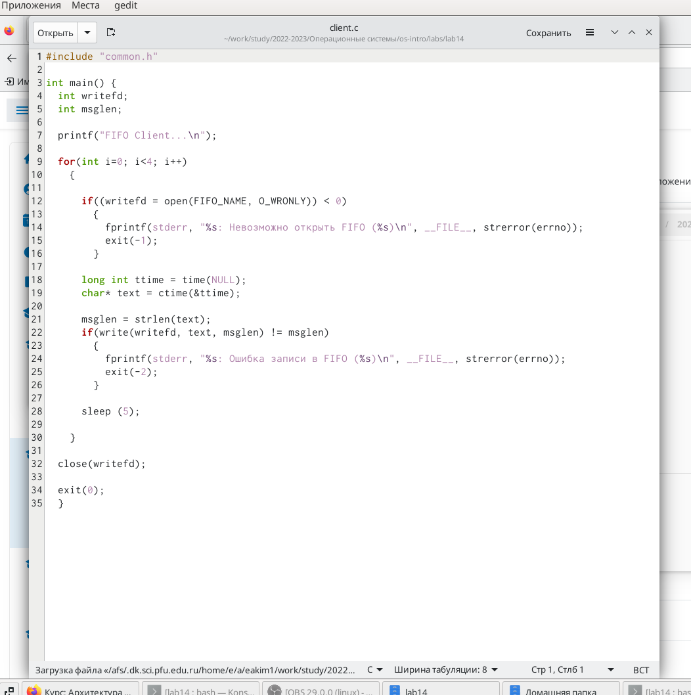

…

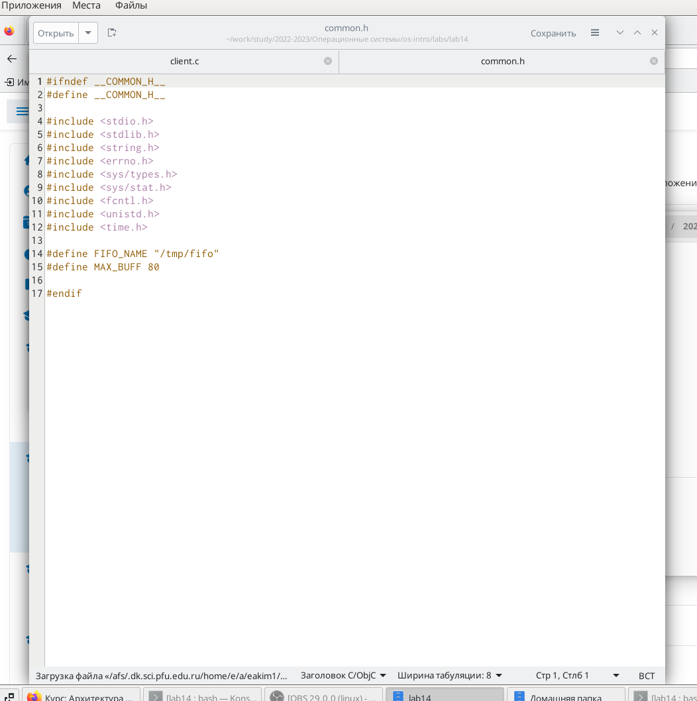

…

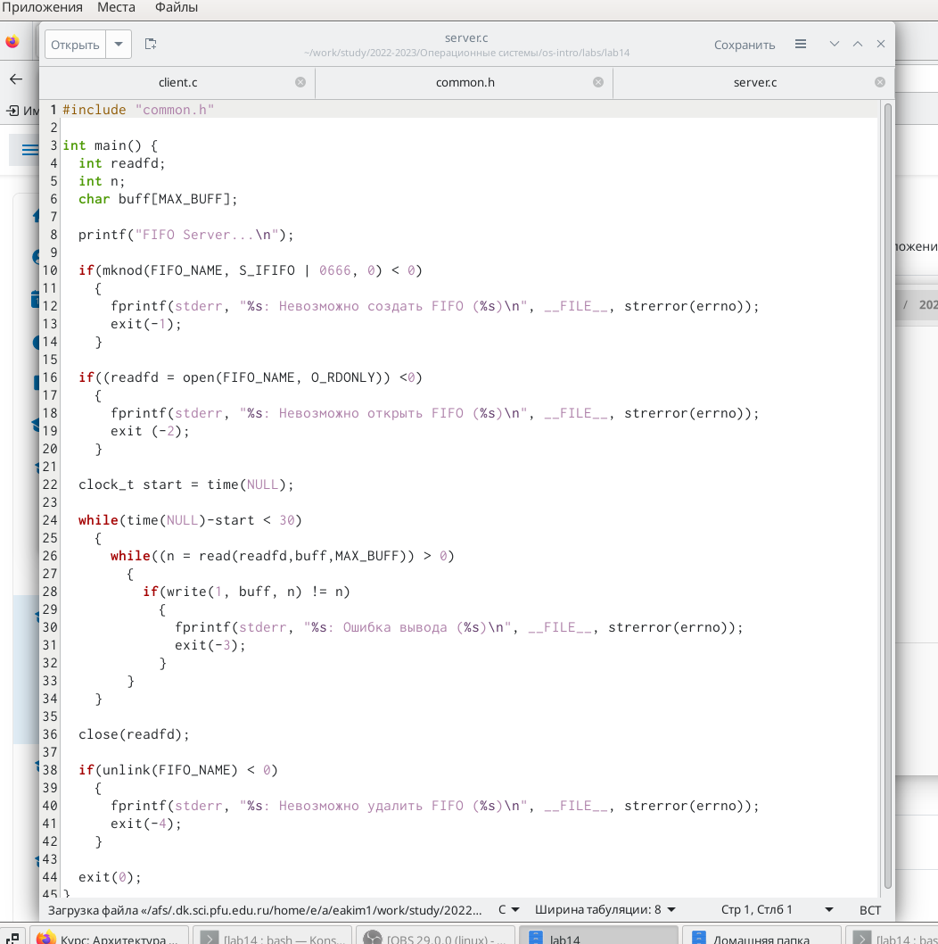

…

1. Открыть 3 консоли и запустить программу, в течении 30 секунд она должна перестать работать. .

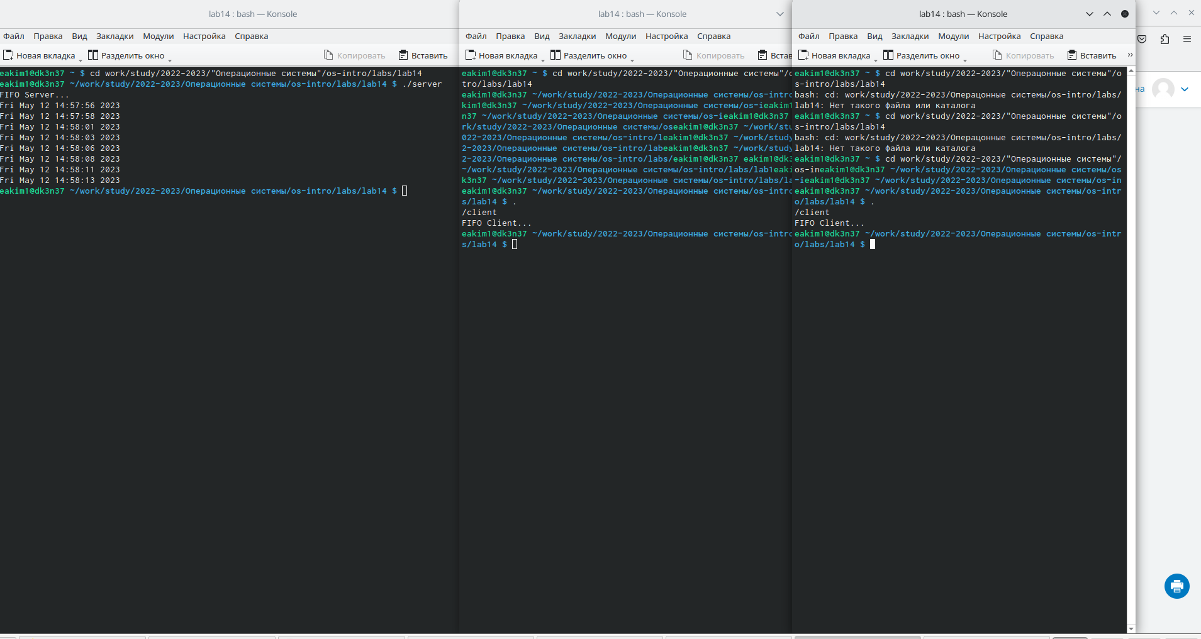

…

# 3 Выводы

Преобрели практические навыки по работе с именными файлами.

# Список литературы